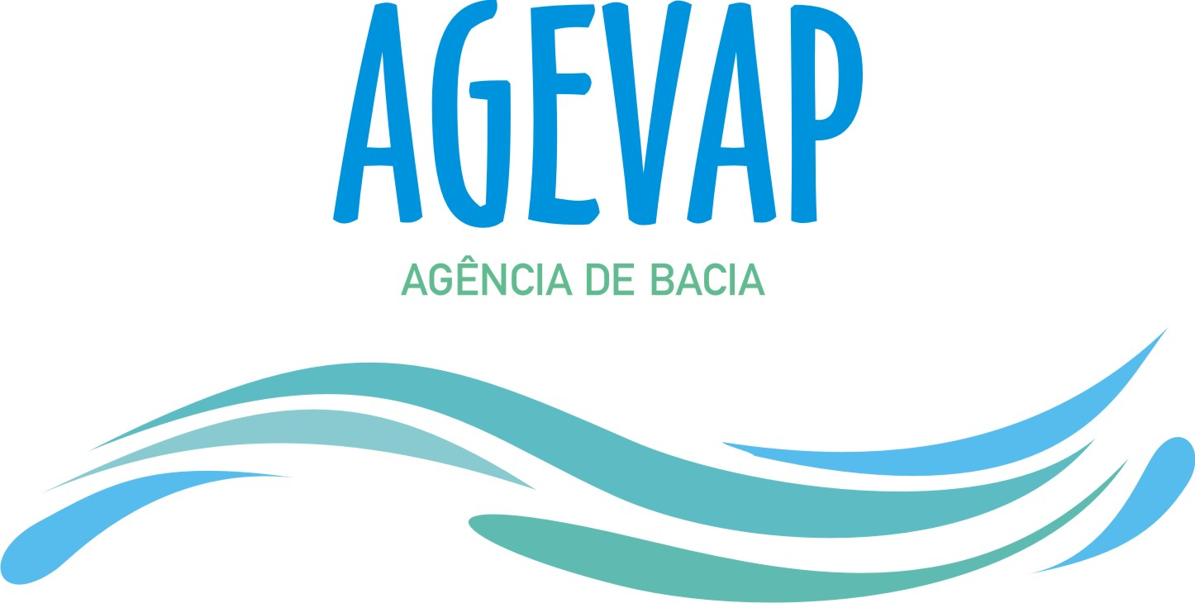
Data: 18.10.2012 (quinta-feira).
Local: Sala de Reuniões do CBH Guandu- Prédio Prefeitura Universitária - UFRuralRJ.
Horário: 9:30h às 12:30h.

Pauta:
1. Leitura e aprovação da minuta de ata anterior (20/09/12);

2. Aprovação a Minuta de Resolução do Projeto de Água Subterrânea;

3. Informação sobre as propostas de criação de Unidades de Conservação;

4. Assuntos Gerais.

Jaime Azulay
Coordenador da CTALI

